**LAPORAN PRAKTIKUM PEMROGRAMAN PLATFORM KHUSUS**

**MODUL 2**

**JSON-RPC dan XML-RPC**

1. **Output**
2. Method createBook

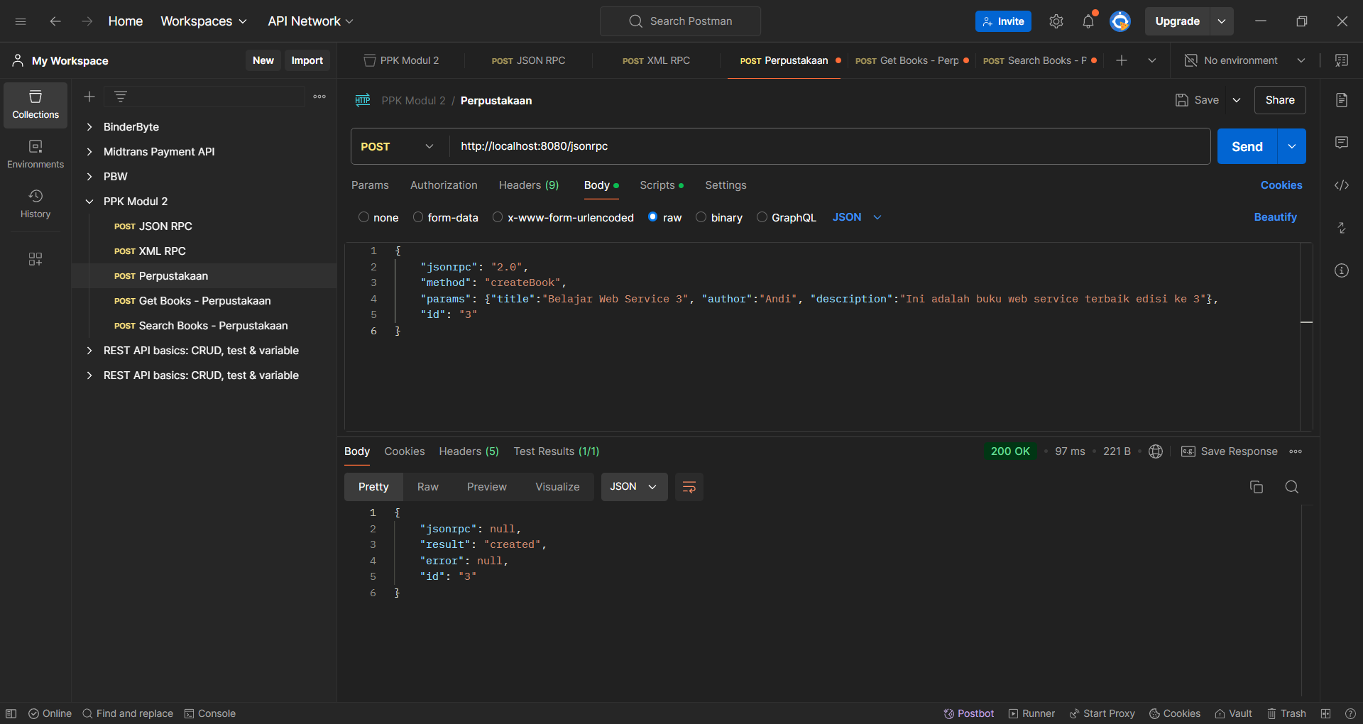

1. Method getBooks

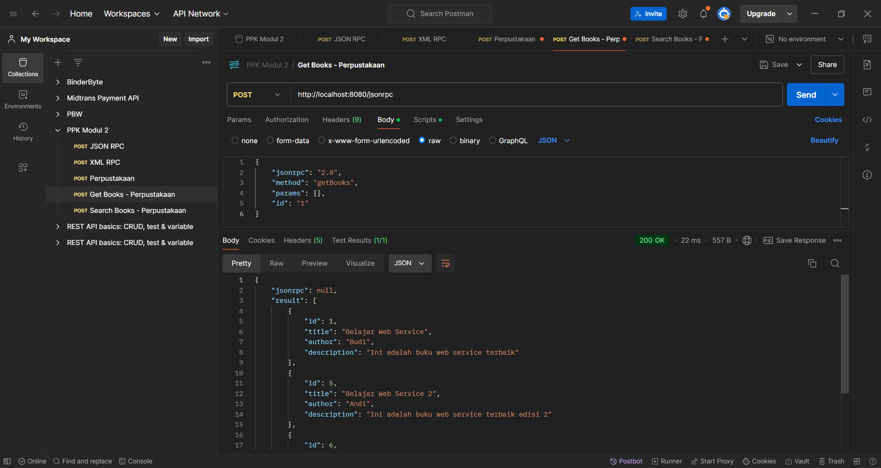

1. Method searchBooks

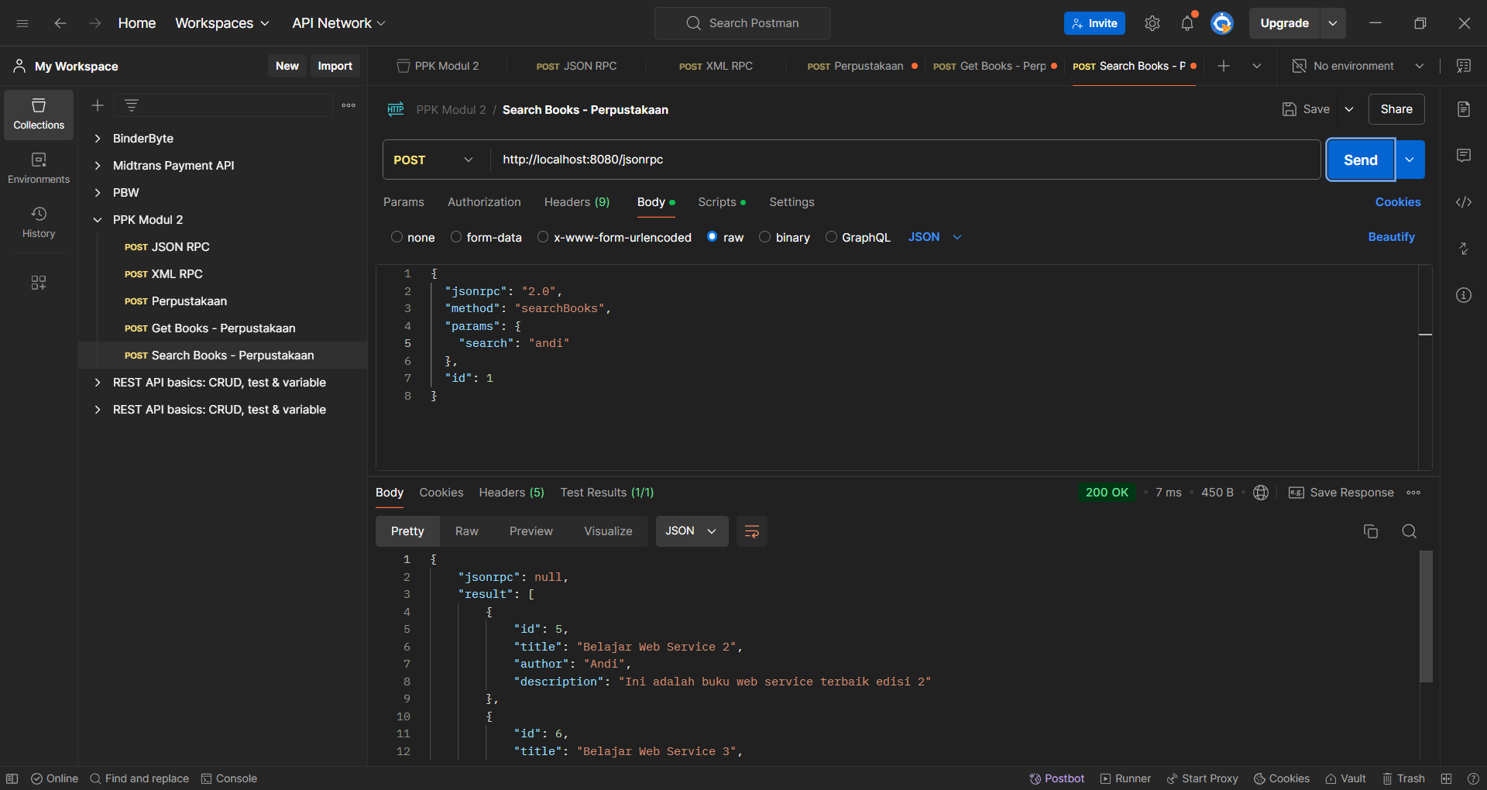

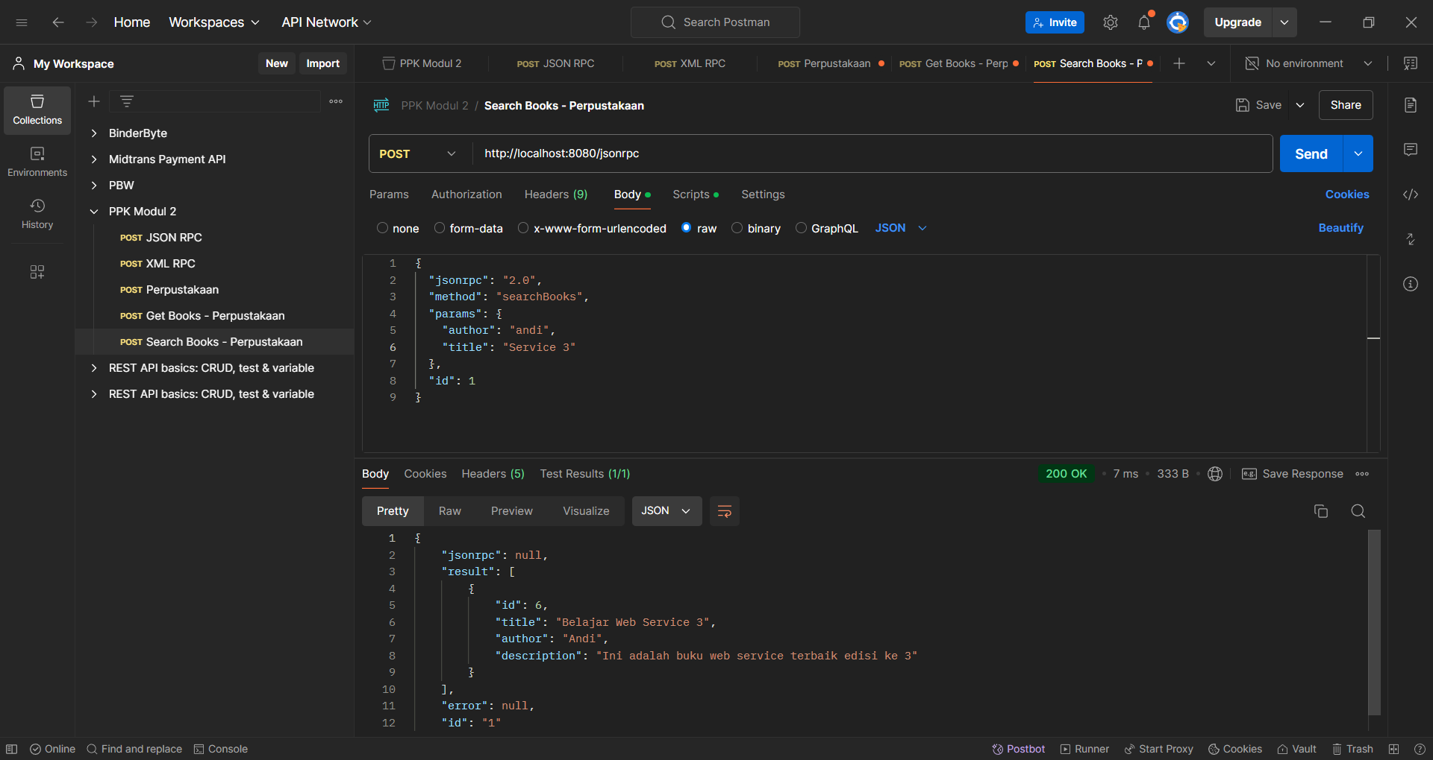

1. **JsonRpcController (Controller)**

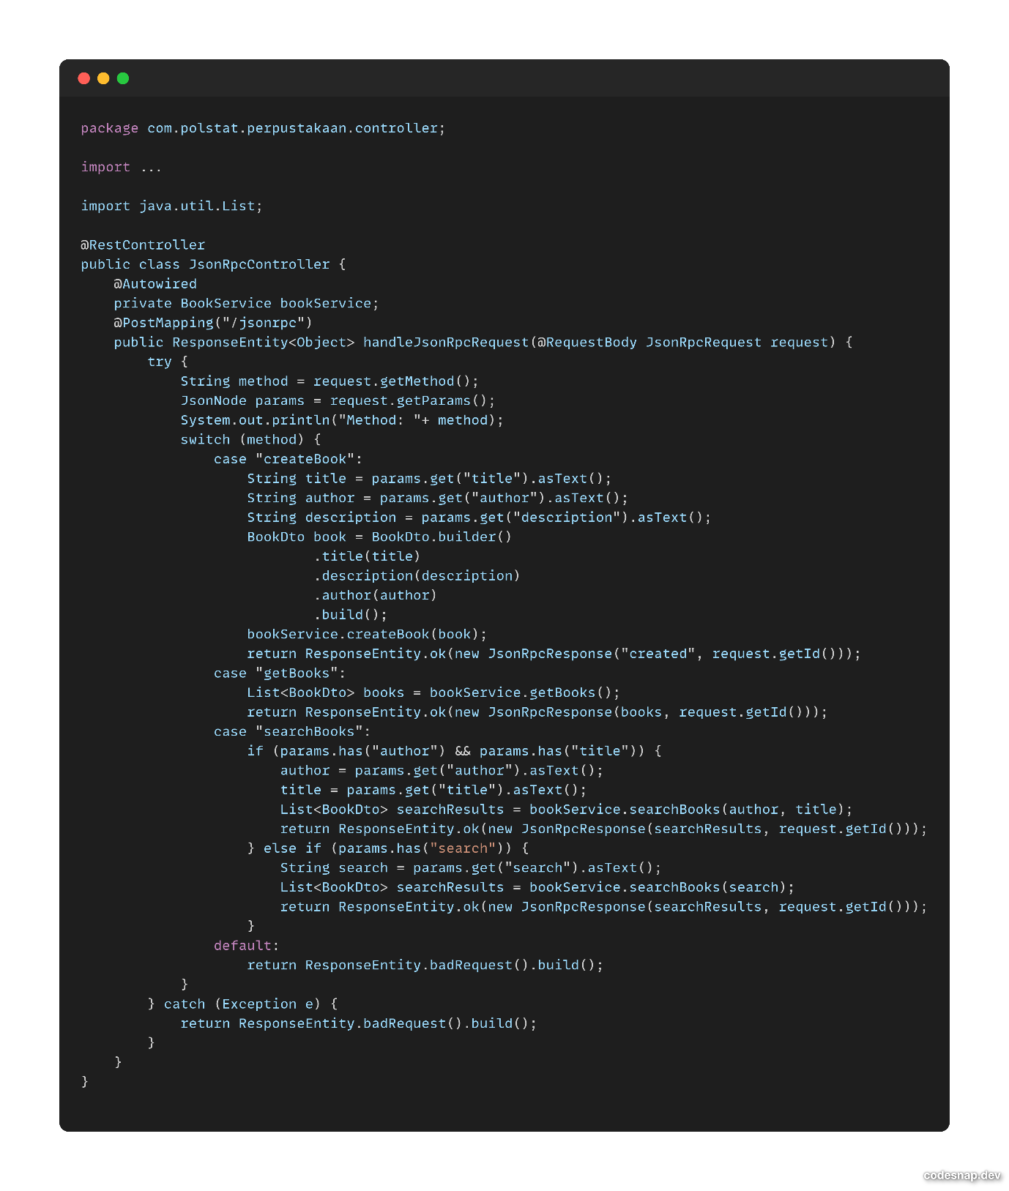

* @PostMapping("/jsonrpc"): Mendefinisikan endpoint POST di /jsonrpc.

1. createBook:

* Mengekstrak title, author, dan description dari params.
* Membuat BookDto dan menyimpannya menggunakan bookService.
* Mengembalikan respons "created".

1. getBooks:

* Memanggil bookService.getBooks() untuk mendapatkan semua buku.
* Mengembalikan list buku dalam respons.

1. c. searchBooks:

* Jika author dan title ada memanggil bookService.searchBooks(author, title).
* Jika hanya search yang ada memanggil bookService.searchBooks(search).
* Mengembalikan hasil pencarian dalam respons.
* ErrorHandling:
* Menggunakan try-catch untuk menangkap exception.
* Mengembalikan ResponseEntity.badRequest() jika terjadi error atau metode tidak dikenali.
* Respons:
* Menggunakan JsonRpcResponse untuk membungkus hasil dan ID request.
* Mengembalikan ResponseEntity.ok() dengan respons yang sesuai.

1. **BookDto (DTO)**

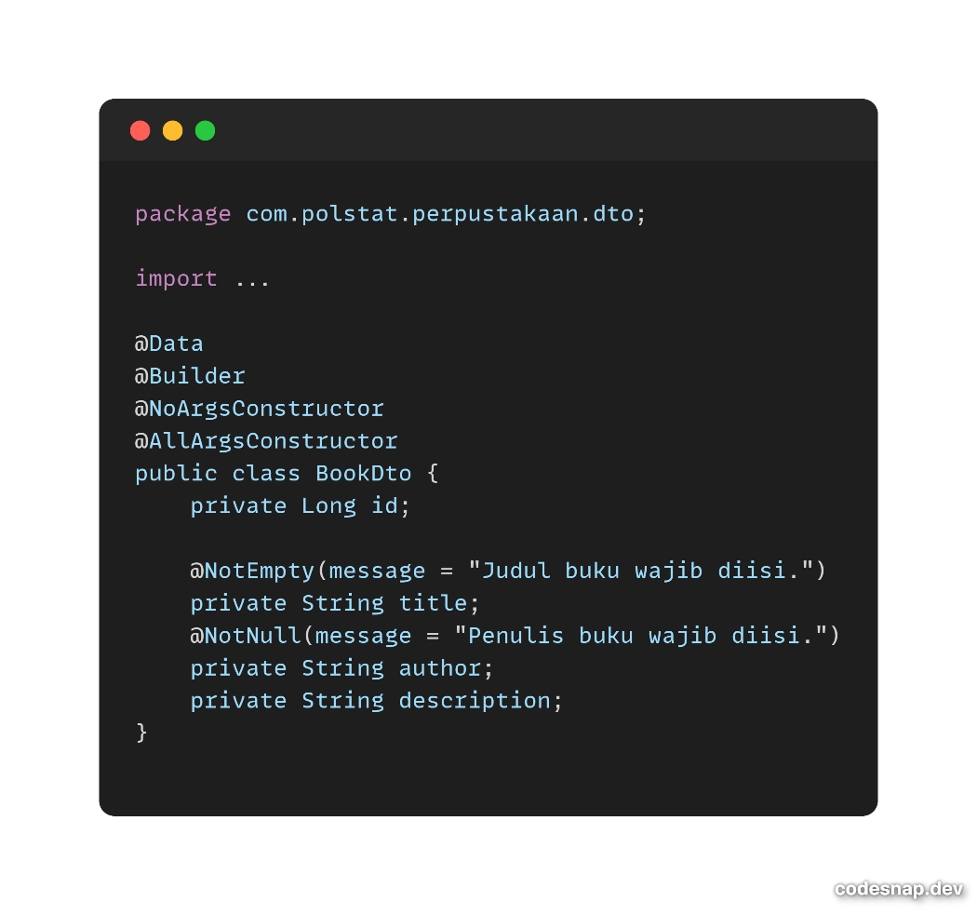

Kelas ini digunakan untuk mentransfer data buku dalam aplikasi, misalnya antara controller dan service, atau ketika mengirim/menerima data buku melalui API. Validasi yang ditambahkan memastikan integritas data sebelum diproses lebih lanjut.

1. **Book (Entity)**

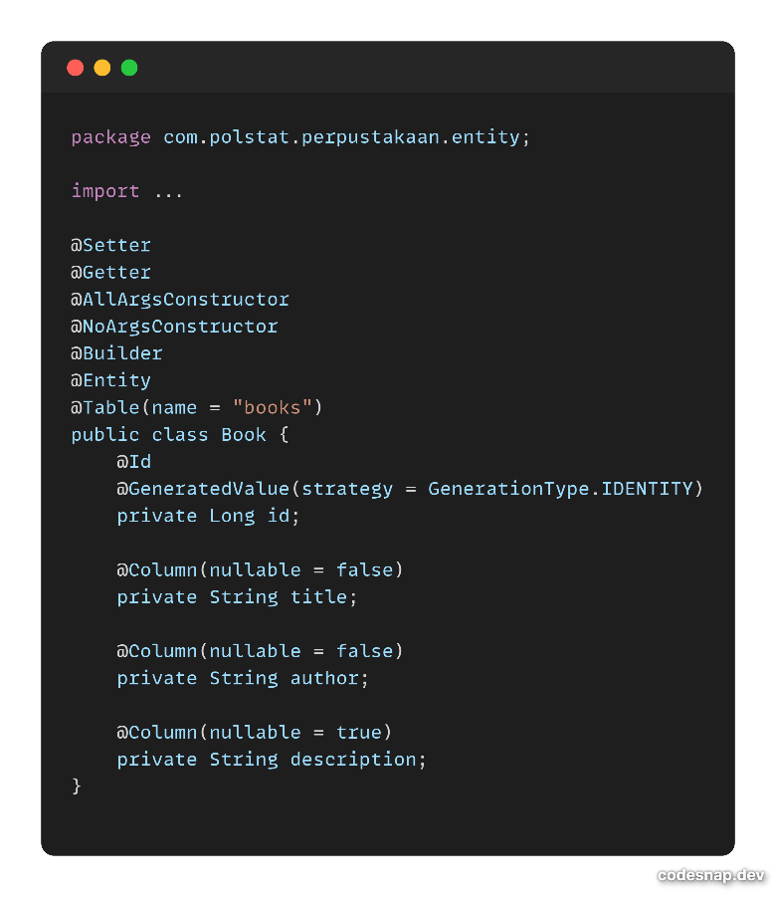

Entitas Book ini mendefinisikan struktur data buku yang akan disimpan dalam database. Ini adalah representasi objek dari tabel 'books' dalam konteks JPA (Java Persistence API). Anotasi-anotasi yang digunakan memungkinkan ORM (Object-Relational Mapping) untuk mengelola persistensi data antara objek Java dan database relasional.

1. **BookMapper (Mapper)**

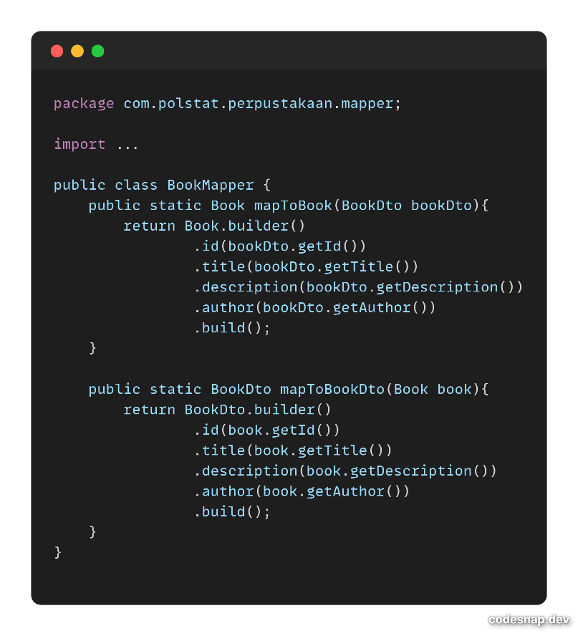

BookMapper digunakan untuk mentransformasi data buku antara format yang digunakan di frontend (DTO) dan format yang digunakan untuk penyimpanan di database (Entity).

1. **BookRepository (Repository)**

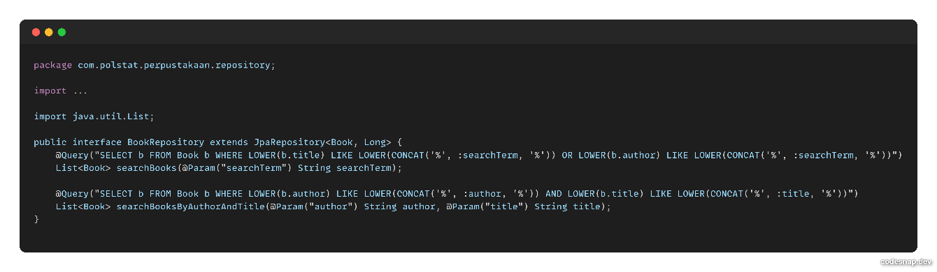

BookRepository yaitu antarmuka yang menangani operasi database untuk buku, termasuk pencarian umum dan pencarian spesifik berdasarkan penulis dan judul.

1. **BooService (Service)**

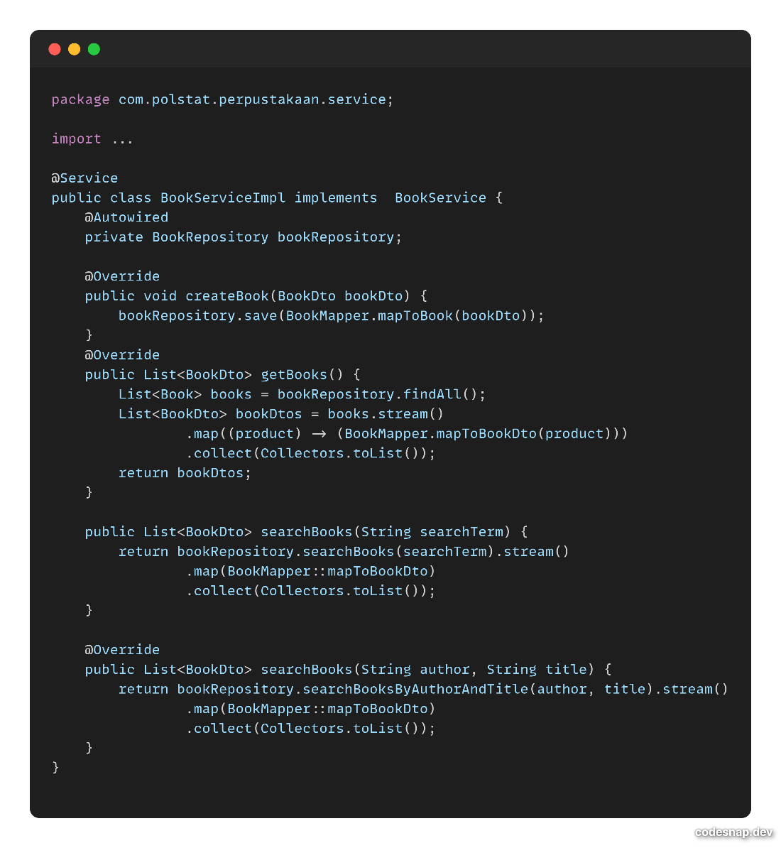

BookServiceImpl menangani logika bisnis terkait operasi buku, bertindak sebagai perantara antara controller dan repository, serta menangani konversi data antara entitas dan DTO.